Hello everyone ! Lundi 4 mai 2020

Rituels Anglais

What’s the date today ? _______________________________
Today is … Yesterday was … Tomorrow will be …

How are you ? I am __________________

What’s the weather like ? It’s ___________ and _______________

Énigme du jour

Je suis le double du triple du quart de la moitié du triple du quadruple de 5.
Qui suis-je ?

Calcul réfléchi

0,18 x 100 = _______  14,5 x 100 = _______  4, 31 x 10 = _______  0,647 x 100 = _______  70 x 10 = _______  0, 056 x 1 000 = _____  24 x 100 = _______  6,07 x 1 000 = _______  4,008 x 1 000 = ______  0,3 x 100 = _______ | 34,5 : 10 = _____  754 : 100 = _______  17,8 : 10 = _______  598 : 1 000 = _______  340 : 10 = _______  56,7 : 100 = _______  9,8 : 10 = _______  4 236 : 100 = _______  745,8 : 100 = _______  3 : 100 = _______ | 4,7 + _____ = 5  3,3 + _____ = 4  9,8 + _____ = 12  0,8 +________ = 2  4,6 +________ = 6  3,75 + _______= 4  4,65 + _______= 5  2,45 + _______ = 3  3,3 + 6,9 = _______  4,4 + 0,05 = ________

Numération : les nombres décimaux

Pour te souvenir comment placer des décimaux sur une droite graduée, regarde cette vidéo.
https://www.lumni.fr/video/placer-les-decimaux-sur-la-droite-graduee

1- À quel nombre décimal correspondent les graduations les lettres ?

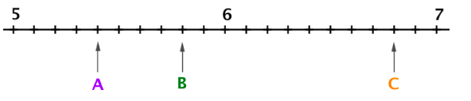

A ……………………. B ……………………. C …………………….

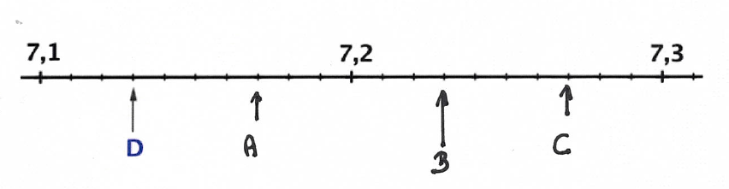

A ……………………. B ……………………. C …………………….

D …………………….

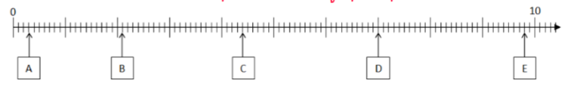

A ……………………. B ……………………. C …………………….

D ……………………. E …………………….

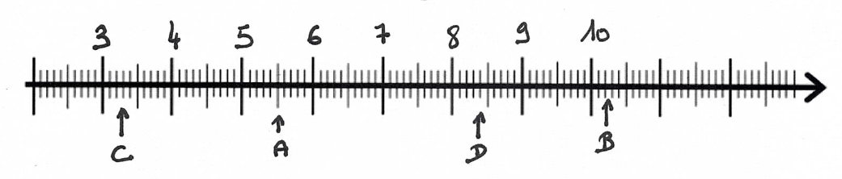
A ……………………. B ……………………. C …………………….

D …………………….

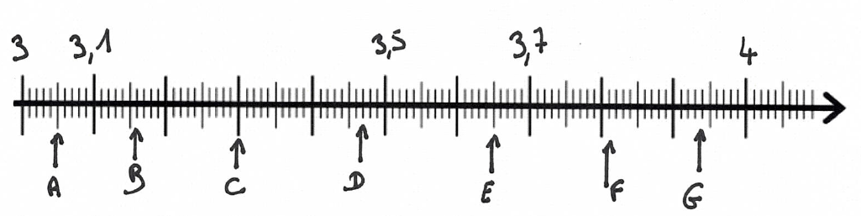

A ……………………. B ……………………. C …………………….

D ……………………. E ……………………. F …………………….

G …………………….

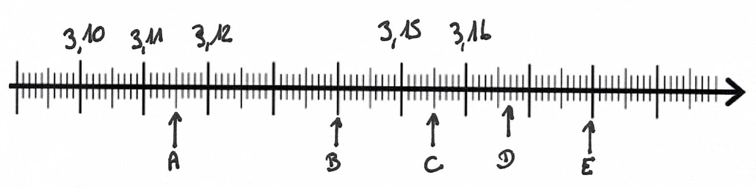

A ……………………. B ……………………. C …………………….

D ……………………. E …………………….

2- Colorie d’une même couleur les différentes écritures d’un même nombre.

2,6 2,06 0,2 + 0,06 26 centièmes 20,6

2,060 206 centièmes 206 dixièmes

0,26 26 dixièmes 02,6 2+ (6x0,01)

2 unités 6 dixièmes 2 + 0,6 2 unités 6 centièmes

(2x0,1) + (6x0,01) 2 + 0,06 2,60

Grammaire : le groupe nominal et les déterminants (révision)

Dans ton cahier de règles, relis ta leçon sur les groupes nominaux. Utilise aussi le tableau sur les déterminants pour faire les exercices.

1) Complète les phrases à l’aide de déterminants indéfinis (chaque, aucun, plusieurs, quelques).

En ………………… bonds, le kangourou peut parcourir …………………. dizaines de mètres. ………………… animal ne saute plus loin que lui. ………………… femelle possède une poche ventrale où son petit se développe.

2) Complète les phrases à l’aide de déterminants démonstratifs.

………………… vulcanologues ont escaladé ………………… volcan très tôt ………………… matin afin de l’étudier. Chargés de tout leur attirail, la montée s’avère difficile. Au bord de ………………… cratère, la température est suffocante. Heureusement, ils ont revêtu leur tenue de travail. ………………… combinaisons isolantes les protègent de ………………… fournaise.

3) Complète les phrases avec un déterminant possessif.

………… frère est arrivé en retard à …………. rendez-vous.

As-tu pensé à rendre ………... livre et à remplir ………… fiche de prêt.

Nous avons passé les vacances avec …………. cousins.

………. affaires sont bien rangées dans ………… case.

Vous avez renouvelé les abonnements à ………………. journaux préférés.

Les enfants accrochent ………. manteaux aux crochets.

4) Relève tous les déterminants et classe-les dans le tableau.

Je m’appelle Benjamin et, cet après-midi, je suis tombé amoureux d’un tigre.
J’avais pas prévu !
Sale journée à l’école ; je récolte une mauvaise note, et je flanque mon stylo à la tête du prof.
Le directeur me convoque dans son bureau. C’est grand, grand, comme une prison sans portes, un océan sans navires.
Il me regarde, l’air mécontent.
- Encore toi, Benjamin ? Tu sais ce qui finira par arriver ?
Je sais bien… Je baisse le nez, et je compte mes pieds. Le temps que le directeur termine son discours, je deviens un vrai millepatte.

Paul Thies , je suis amoureux d’un tigre, Syros

article indéfini
article défini
article défini contracté
déterminant possessif
déterminant démonstratif

5) Place les adjectifs avant ou après le nom.

Ex : un château + grand, fort un grand château fort.

une robe + rouge, jolie ………………………………………………………………………….

des monstres + gros, gentils ………………………………………………………………………

un fauteuil + vieux, confortable ……………………………………………………………….

un animal + sauvage, dangereux …………………………………………………………….

une fille + charmante + jeune ………………………………………………………….............

6) Place les adjectifs suivants au bon endroit.

rafraîchissantes, détendus, nombreux, récents, puissants, noire, charmante, petit

L’avion fait rugir ses ________________ moteurs et décolle dans la nuit ________________. Les ________________ passagers parfaitement ________________ regardent par les hublots ou visionnent des films ________________. Une ________________ hôtesse leur propose des boissons ________________. Bien que les sièges soient très étroits, certains réussiront peut-être à faire un ________________ somme avant d’atterrir.

7) Remplace chaque adjectif qualificatif par un GN complément du nom qui a le même sens.
Ex : une boisson chocolatée une boisson au chocolat

un pull rayé ……………………………………………………….

une nuit étoilée ……………………………………………………….

une barre chocolatée ……………………………………………………….

8) Complète les groupes nominaux par un complément du nom en ajoutant les prépositions en, de, avec, sans, pour

des chaussures ……………… cuir - un livre ……………… intérêt - des lunettes ……………… soleil - un film ……………… adultes - un héros ……………… peur - de la nourriture ……………… chien - une boisson ……………… alcool - un anorak ……………… capuche

9) Colorie les groupes nominaux en fonction de la nature de l’expansion en gras :

en rouge, si l’expansion est un groupe complément du nom
en vert, si l’expansion est un adjectif qualificatif
en jaune, si l’expansion est une proposition subordonnées relative.

un ours en peluche - la fête que tu as organisée - cette incroyable histoire - le confinement qui n’en finit pas - la voiture de mon père - les enfants dont je t’ai parlé - une veste en coton - une cabane en bois - un grand jardin ensoleillé.

Orthographe : effectuer les accords du participe passé

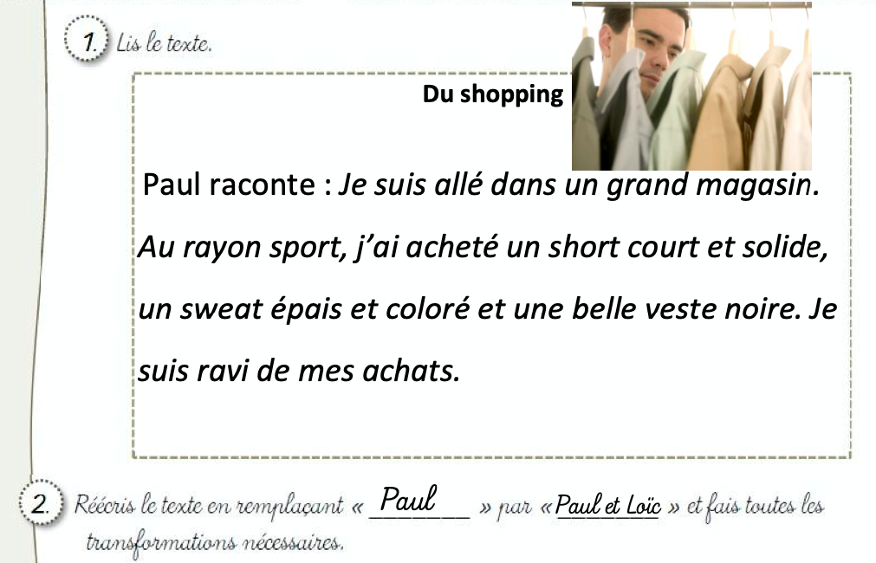

Paul et Loïc…

Histoire : Les luttes sociales au XIXe siècle

Lis les documents et réponds aux questions.

Le travailleur, misérable au début du siècle, a vu sa condition matérielle notablement améliorée. Son budget offre aujourd’hui beaucoup plus d’élasticité et lui apporte un bien-être modeste, certes, mais jadis inconnu. Si le progrès n’a pas uniformément répandu ses bienfaits, tous les travailleurs en profitent plus ou moins. En 1840, la durée de travail effectif était de 13 heures par jour. En 1900, elle est descendue à 10 heures et demie en moyenne, même si certains établissements atteignent ou dépassent le maximum légal de 12 heures.
D’après A. Picard, ministère français du travail, 1900

Qui a écrit ce texte ? __________________, le __________________________.
Quand ce texte a-t-il été écrit ? ____________________________
D’après ce texte, les conditions de travail des ouvriers se sont-elles améliorées au cours du XIXe siècle ? ________________________________________.

Jean Jaurès : 1859 - 1914  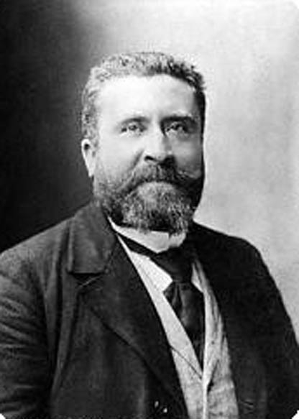 | Philosophe et homme politique français, il a défendu la cause des ouvriers en proposant des lois visant à améliorer leurs conditions de travail.

Quel rôle Jean Jaurès a-t-il joué auprès des ouvriers ? _______________________
________________________________________________________________
________________________________________________________________
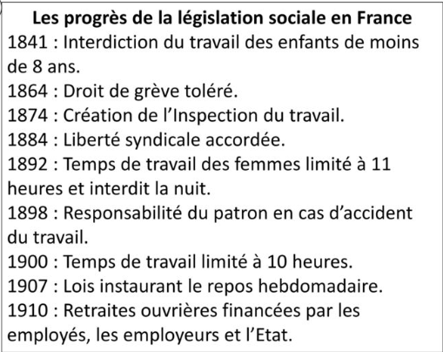
Vocabulaire :
Syndicat : groupe de personnes qui s’unit pour défendre ses intérêts.
Hebdomadaire : chaque semaine

À partir de quelle année, les ouvriers ont-ils pu constituer des syndicats ? _________________
À partir de quelle année les ouvriers bénéficient-ils d’un jour de repos par semaine ? ________
À partir de quand, un patron est « responsable » en cas d’accident du travail ? ________
En quelle année, la loi limite-t-elle le travail à 10 h par jour ? ________

Les conditions de vie au XIXe siècle : synthèse

Les conditions de vie et de travail des ouvriers sont très mauvaises, mais s'améliorent peu à peu. Des syndicats et des partis politiques se créent pour les soutenir. Au début de XIXe siècle, les enfants travaillent durement dès l'âge de six ans dans les usines et dans les mines. Peu à peu, une législation adaptée et la scolarisation obligatoire (1882) permettent de les protéger. Les femmes sont très présentes au travail et dans les familles, mais la société leur refuse encore l'égalité juridique avec les hommes et le droit de vote.

